**EVENTRACIÓN**

|  |  |  |
| --- | --- | --- |
| **POSICIÓN DEL PACIENTE** | **MESA QUIRÚRGICA** | **ACCESORIOS DE MESA/ SEGURIDAD** |
| * Decúbito supino * Almohada/rodete en cabeza | * Alm * Mobilis * Diamond | * 2 Apoyabrazos * Arco de tracción * Cintas de sujeción |

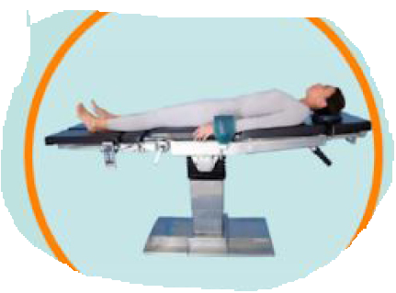

**SUTURAS:**

* Ligaduras NRA 0, 2/0
* Ligaduras RA 0, 2/0
* Sutura NRA 0, 2/0 ●
* Sutura RA 0, 2/0, 3/0 ●
* Monofilamento NRA 2/0 ●
* Monofilamento loop del 1*
* Sutura NRA 0▼*
* Grapadora

**APARATAJE:**

* 1 Aspirador*
* Consola de Bisturí Eléctrico

**COBERTURA:**

* Equipo Universal
* Cobertor de mesa de mayo

**IMPLANTES:**

* Malla

**MATERIAL FUNGIBLE:**

|  |
| --- |
| * Batas * Guantes estériles * Gasas y Compresas * Alforja * S.F. de 500cc caliente * Mangos de lámpara * Bisturí Eléctrico * Goma de aspiración* * Yankauer* * Hoja B 23 * Blake del 15ch* * Colector de Blake* |

**INSTRUMENTAL**

**MATERIAL SUELTO:**

* /

**CAJAS:**

* Caja Hernia estrangulada